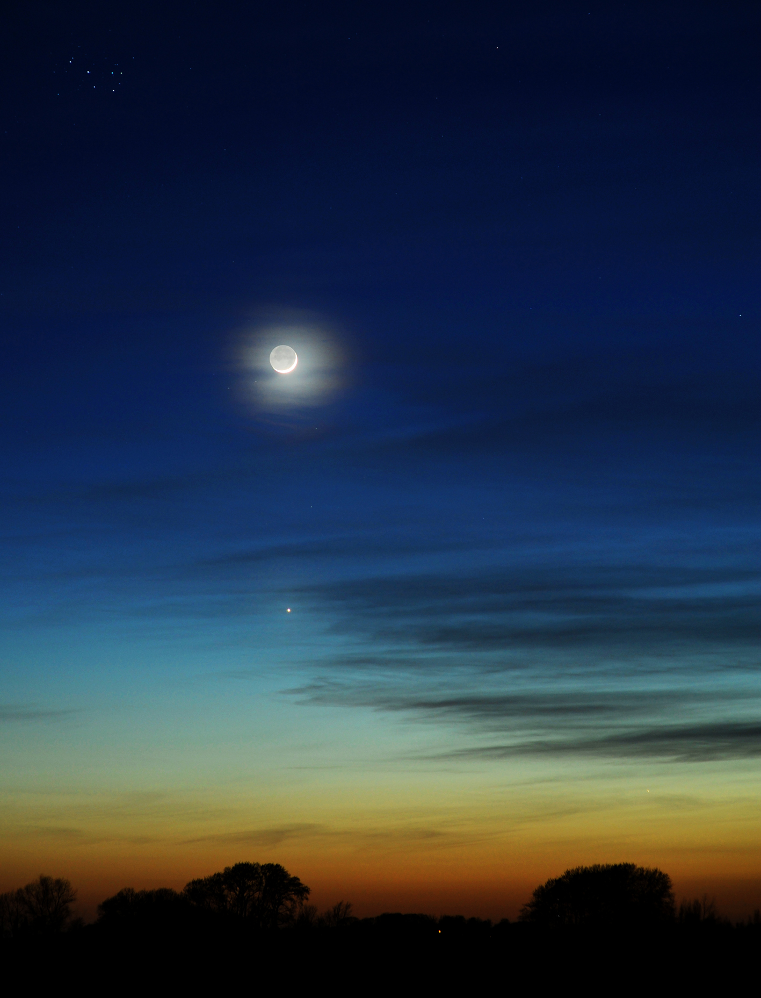
Kære _________________

Prøv at lægge nakken tilbage og kig op på himlen, som jeg har skabt, og som er som et slags tag over dig og dit liv. Se på skyerne, se på solens stråler, se på månen og stjernerne. Hvad tænker du?

Måske tænker du så, at det hele er så stort og uendeligt, og at du selv blot er et lille, bitte, usynligt menneske, som slet ikke er til at få øje på i mængden af alt det store? ”Hvad er da et menneske, at du husker på det, et menneskebarn, at du tager dig af det?” Får du den tanke? Men sådan tænker jeg slet ikke om dig. Jeg har aldrig haft den tanke, at du ”blot” er et lille, bitte menneske. ALDRIG!

Det er faktisk sådan, at jeg har skabt dig i mit billede, så du på en måde kan ligne mig. Dengang jeg skabte det hele, tænkte sådan her ”Lad os skabe mennesker i vort billede, så de ligner os!” Lyder det mærkeligt? Ja, det gør det måske. Og vi ligner jo heller ikke hinanden på samme måde, som du ligner dine søskende og forældre af udseende og karaktertræk. Men det betyder, at du er skabt med en uendelig værdi og er uendelig, uendelig, uendelig meget værd uanset, hvilke tanker du har om dig selv. Det betyder, at du er elsket og har en helt særlig plads i mit hjerte. Mit hjerteslag følger dit. Vores tos hjerter slår i takt. Er det ikke smukt? Hvis du græder, så græder jeg med dig. Er du glad, glædes jeg sammen med dig. Fælder du hårde domme over dig selv, vender jeg aldrig ryggen til dig. Det kan godt være, du ikke rigtigt kan mærke det, men sådan er det. Jeg føler mig helt forbundet med dig.
Kærlig hilsen din
Skaber

